О контроле за наведением порядка на земле и благоустройством населенных пунктов за период с 16.04.2018 по 20.04.2018

Органами Минприроды за отчетный период по вопросу наведения порядка на земле и благоустройству территорий населенных пунктов проведено 1044 контрольно-аналитических мероприятия, в ходе которых выявлено 1384 нарушений природоохранного законодательства (недостатков).
По фактам выявленных нарушений (недостатков) выдано 1460 пунктов предписаний, рекомендации и информационных писем об устранении нарушений. К административной ответственности привлечено 123 виновных лица на общую сумму 31403,5 рублей. Кроме того, установлено 8 фактов причинения вреда окружающей среде, направлено 25 претензии о возмещении вреда на сумму 128167,9 рублей.
Наиболее типичные нарушения.
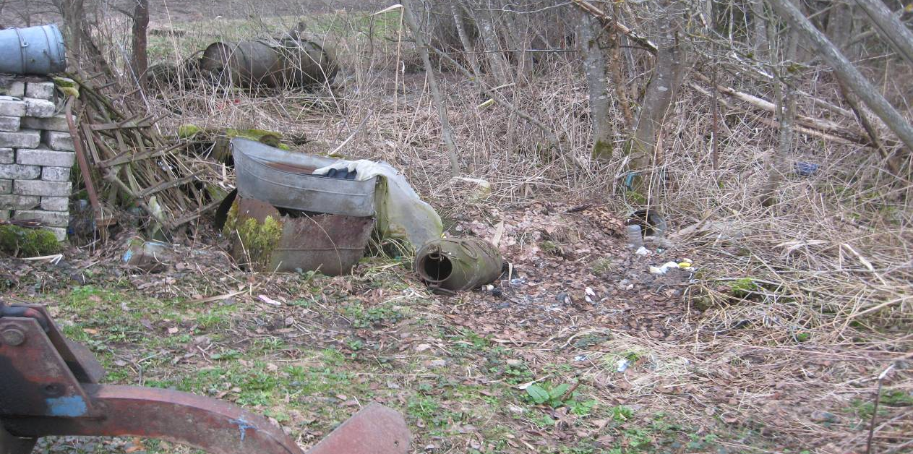
Витебская область, Городокский район, д.Прудники. Загрязнение древесно-кустарниковой растительности. По данному факту виновное лицо привлечено к административной ответственности на сумму 49,00 рублей.
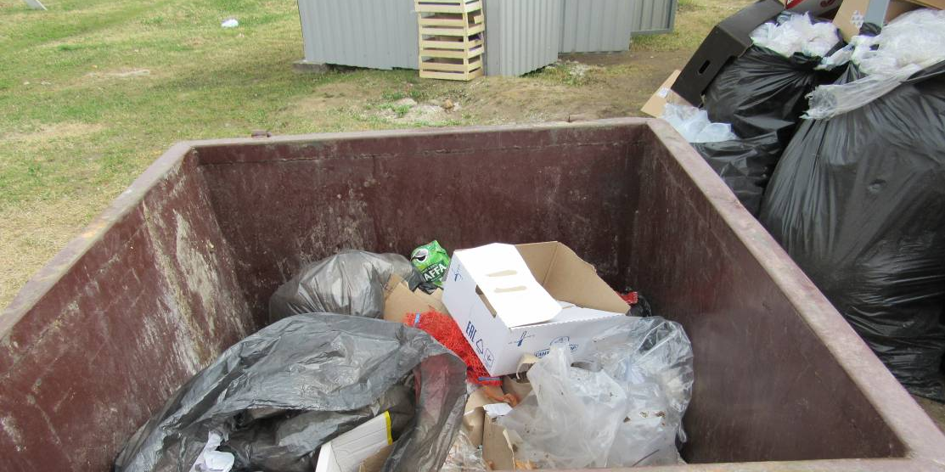Витебская область, Ушачский район, г.п. Ушачи. Размещение вне санкционированных мест хранения вторичных материальных ресурсов, не разделение отходов по видам. По данному факту ответственное лицо привлечено к административной ответственности на сумму 122,50 рублей.
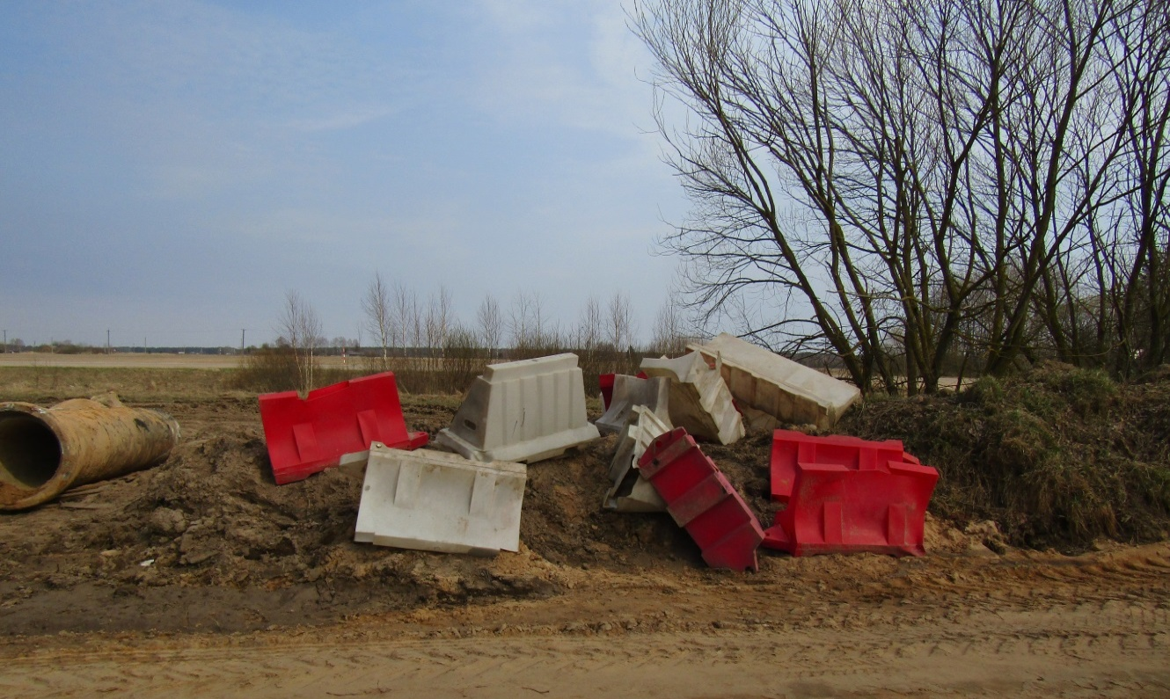
Гродненская область, г. Лида. Строительный объект «Реконструкция участка автомобильной дороги Минск-Гродно-граница Республики Польша (Брузги), км 140,0 -
км 173,0». Несанкционированное размещение отходов на прилегающей к строительной площадке территории. По факту выявленного нарушения ответственное лицо привлечено к административной ответственности на сумму 171,50 рублей.

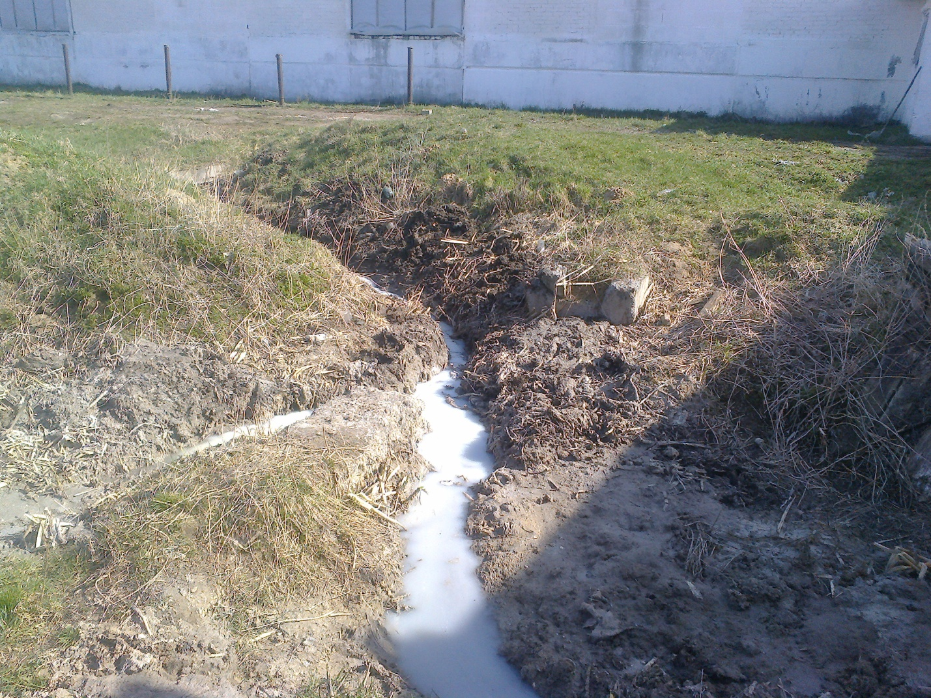
Гродненская область, Свислочский район. Территория МТФ д. Сокольники УСП «Совхоз Порозовский». Сброс сточных вод от мойки молокопровода МТФ на рельеф местности. Ответственное лицо привлечено к административной ответственности на сумму
49,00 рублей.
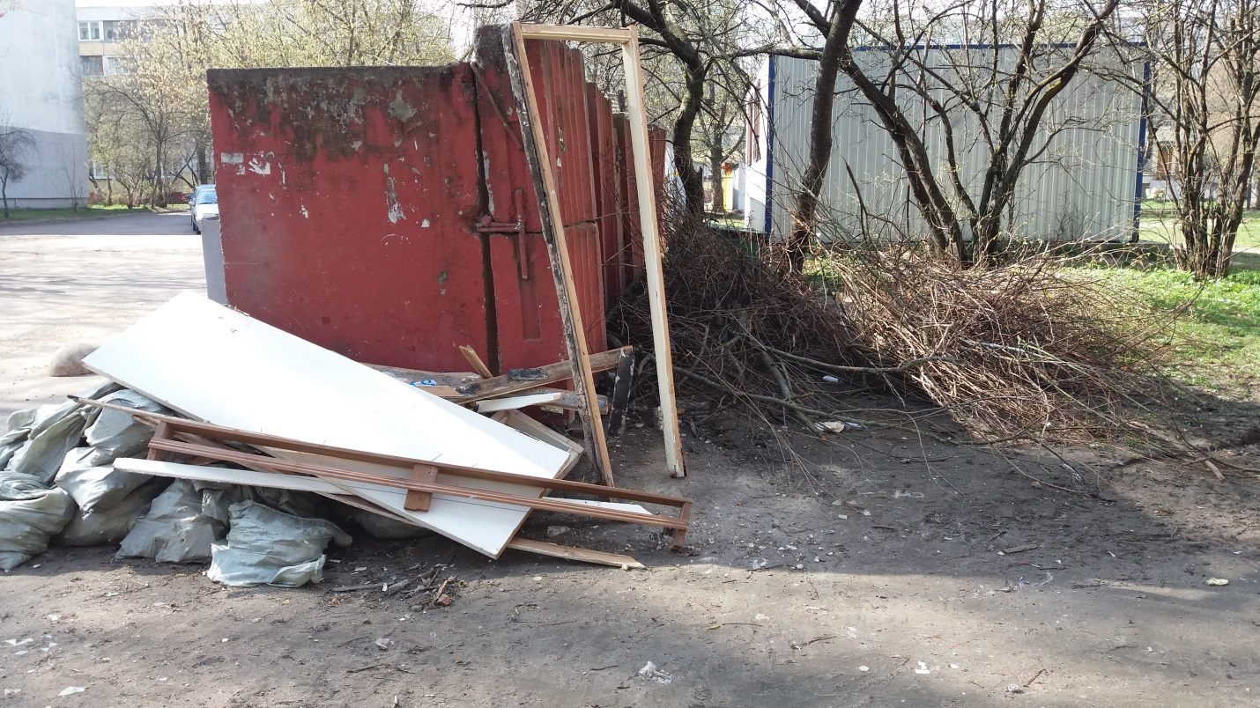
г. Минск. Прилегающая территория к дому № 67 к. 3 по ул. Куйбышева. Размещение и хранение отходов различного происхождения вне санкционированных мест. Директору ГП «ЖЭУ № 4 Советского района г. Минска» направлено требование об устранении выявленного нарушения.

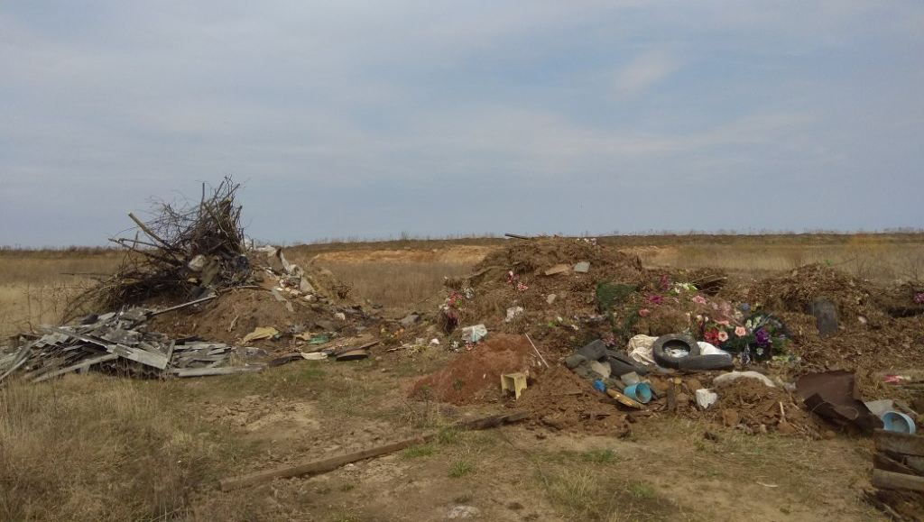
Минская область, Слуцкий район. Внутрихозяйственный карьер д. Сахалин, СХФ ОАО «Слуцкий сыродельный комбинат». Размещение отходов в несанкционированном месте. По выявленному нарушению виновное лицо привлечено к административной ответственности на сумму 122,5 рубля.

